Bài về nhà của sinh 6 đợt 4
Tiết 58 Bài 42: Đặc điểm của lớp 1 lá mầm và lớp 2 lá mầm
Nội dung bài học:
Đặc điểm | Lớp 1 lá mầm | Lớp 2 lá mầm
Phôi hạt | Phôi hạt có 1 lá mầm | Phôi hạt có 2 lá mầm
Bó mạch | Xếp lộn xộn | Xếp thành vòng: mạch rây vòng ở ngoài, mạch gỗ vòng ở trong.
Kiểu gân lá | Hình song song hoặc hình cung | Hình mạng
Kiểu rễ | Rễ chùm | Rễ cọc
Số cánh hoa | 3 hoặc 6 cánh | 4 hoặc 5 cánh
Dạng thân | Thân cỏ hoặc thân cột | Thân đa dạng: thân cỏ, thân gỗ, thân leo

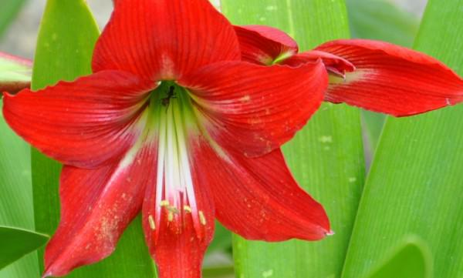
- Vận dụng: Dựa vào kiến thức trên hãy xác định các cây sau thuộc lớp 1 lá mầm hay lớp 2 lá mầm:
cây huệ đỏ
- Cây huệ đỏ thuộc lớp ............................
Vì có đặc điểm:
Số cánh hoa là .... cánh
Kiểu gân lá: gân .................................

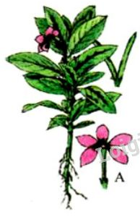
- Cây dừa cạn thuộc lớp ............................
Vì có đặc điểm:
Số cánh hoa là .... cánh
Kiểu gân lá: gân .................................
Kiểu rễ: rễ ..........

